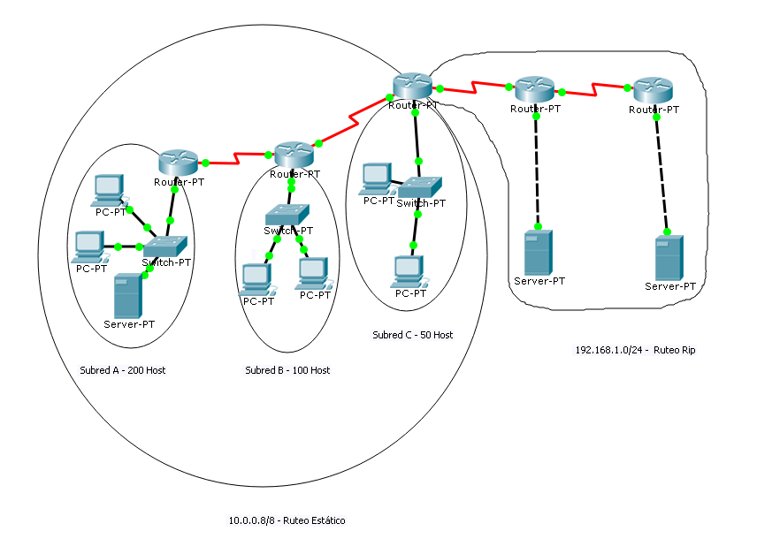
Se pide:
1) Realizar la Topología en el PT
2) Ruteo Estático: Para las subredes A, B y C, considerar un máximo de Host de 200, 100 y 50, respectivamente. Los demás segmentos son conexiones PTP. Se deben configurar, a partir de la Red 10.0.0.0/8. Aplicar VLSM, evitando el solapamiento
3) Ruteo Rip: Todos los segmentos de red son PTP. Se deben configurar a partir de 192.168.1.0/24. Aplicar VLSM, evitando el solapamiento
4) Se debe lograr conectividad total (todos contra todos)
5) Para la realización de la topología con el PT, respetar los tipos de cables, es decir, diagramar los seriales, fibra e ethernet, que corresponda

Recomendaciones:
Cuando les llegue el ejercicio por correo electrónico, remitir el recibido a los dos docentes de la práctica
Salvar la topología, con frecuencia, con el apellido (apellido.pkt)
Enviar el archivo apellido.pkt, únicamente a los docentes de la práctica, una vez terminado
Tiempo estimado para la realización del TP: dos horas treinta minutos

